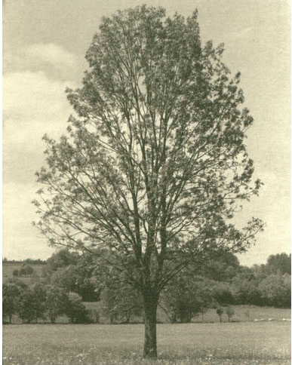

Politiques publiques
Le projet de création d’un écoquartier dans l’îlot Dupaty répond aux enjeux réaffirmés par les lois d’aménagement de la dernière décennie, et s’inscrit en cohérence avec les politiques publiques mises en œuvre au niveau communautaire.

Cohérence avec la loi SRU :
Les objectifs de la loi relative à la Solidarité et au Renouvellement urbain du 13 décembre 2000, dite loi SRU, visent entre autres :
- une utilisation économe et équilibrée des espaces naturels, urbains, périurbains et ruraux,
- la maîtrise des besoins de déplacement et de la circulation automobile,
- la préservation de la qualité de l’air, de l’eau, des milieux, des sites et paysages naturels ou urbains,
- la sauvegarde des ensembles urbains remarquables et du patrimoine bâti.
Ainsi, il s’agit d’aborder de manière cohérente un développement urbain maîtrisé et de rechercher une mixité urbaine et sociale.

Le Programme Local de l’Habitat (PLH) :
Fondé sur la volonté d’amélioration durable de la qualité de vie dans l’agglomération bordelaise, le Programme local de l’habitat place au coeur des priorités communautaires la régénération des quartiers anciens affectés par l’inconfort, l’insalubrité et la vacance, comme celle des quartiers de grands ensembles touchés par la dégradation et la ségrégation. Le PLH s’inscrit dans la continuité des objectifs fondamentaux du Schéma de cohérence territoriale (SCOT) et du Plan de déplacements urbains (PDU). Il exprime ainsi une forte volonté de maîtriser l’étalement urbain par une dynamisation du coeur de l’agglomération, fondée sur les enjeux de développement du territoire communautaire (les corridors de transports en commun et les sites de centralité). Au moyen d’une déclinaison territoriale de ces objectifs, il est traduit dans le plan local d’urbanisme communautaire (PLU) en phase finale d’élaboration. Le PLH traite donc de l’habitat entendu au sens large et ne se réduit pas aux seuls enjeux de l’habitat social. Il fixe de fait de grandes lignes d’actions pour un indispensable rééquilibrage de l’offre résidentielle, la diversification et la requalification des quartiers d’habitats trop typés.
L’actualité du PLH est renforcée par le constat d’une situation de l’habitat préoccupante dans la CUB
- une production de logements insuffisante pour assurer le recentrage du développement urbain,
- une forte hausse des prix du foncier et de l’immobilier depuis 2000,
- une accession à la propriété de plus en plus difficile dans les secteurs urbains,
- de fortes tensions sur le marché locatif (baisse importante de la vacance, rareté de l’offre abordable notamment pour les familles)
- un parc locatif social très insuffisant au regard des besoins.
Par ailleurs, les grands axes de développement de l’offre d’habitat dans le quartier des Chartrons, figurants dans le document « Politique de l’habitat à Bordeaux », sont notamment :
- la réalisation de programmes mixtes de construction neuve associant accession et locatif intermédiaire,
- le développement d’une offre de logements de taille moyenne et grande,
- des formes urbaines denses, économes d’espace le long du corridor tramway.
Le Plan Local de l’Habitat vise entre autre à aider la réalisation de solutions innovantes.

Le Plan Local d’Urbanisme (PLU) :
Le plan local d’urbanisme situe le terrain de la friche Dupaty en « zone urbaine de centralité ». Ce document promeut par ailleurs la densification urbaine, afin d’éviter l’étalement urbain. La CUB a défini de grandes règles d'orientation pour le développement des cheminements doux dans le cadre du Plan des Déplacements Urbains (PDU) notamment :
- développer la continuité du réseau d'itinéraires cyclables en tenant compte du réseau de transport en commun,
- constituer un réseau vert reliant les grands sites paysagers,
- prévoir, quand c'est techniquement possible, 50 % de l'espace public pour les piétons et les cyclistes lors de la création ou du réaménagement des voiries,
- accroître les dispositifs de stationnement pour les vélos,
- imposer grâce au Plan Local d'Urbanisme (PLU), des locaux spécifiques pour les vélos dans les nouvelles constructions.
Le projet de création d’un écoquartier dans l’îlot Dupaty répond aux enjeux réaffirmés par les lois d’aménagement de la dernière décennie, et s’inscrit en cohérence avec les politiques publiques mises en œuvre au niveau communautaire. Le projet présenté, qui s’inscrit dans une logique de densification en coeur d’îlot, répond de manière pertinente aux objectifs affichés par les politiques publiques de renouvellement urbain et d’utilisation économe des espaces. Ceci est d’autant plus pertinent que le projet se situe dans un corridor desservi par le tramway.

